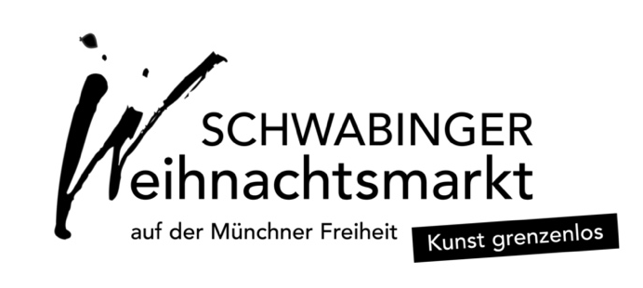

SCHWABINGER WEIHNACHTSMARKT e.V.

Geschäftsstelle
Sachsenkamstraße 29
81369 München

Der Schwabinger Weihnachtsmarkt – das Kunstvergnügen auf der Münchner Freiheit
Der Schwabinger Weihnachtsmarkt beginnt am 28. November 2025 bereits ab 12 Uhr. Die offizielle Eröffnung findet um 18 Uhr mit ROLAND HEFTER und den KünstlerInnen des Schwabinger Weihnachtsmarktes statt. Somit ist es für uns ein wunderbarer Start in eine künstlerisch bunte Weihnachtszeit und ein harmonisches Miteinander. Es ist für uns etwas sehr Besonderes, Euch nun schon in die 49te Weihnachtszeit zu begleiten, diesmal unter dem Motto „Come together – Kunst verbindet“
Bis zum Heiligen Abend erwartet die Besucherinnen und Besucher Kunst und Kunsthandwerk, präsentiert von den Künstlerinnen und Künstlern: auf diesem Weihnachtsmarkt lebt Schwabings Ruf als einstiges Künstlerviertel weiter. Die Kulisse der Münchner Freiheit mit der Erlöserkirche im Norden, den angrenzenden Gebäuden im Münchener Jugendstil, dem modernen Bus- und Tram-Bahnhof und den Bronzestatuen von Helmut Fischer und Helmut Dietl verleiht dem Weihnachtsmarkt eine besondere Note.
Über 80 Ausstellerinnen und Aussteller, das hohe Niveau der künstlerischen Arbeiten sowie die Qualität im Handwerklichen, das Kulturprogramm und die jährlich einzigartige Dekoration machen das unverwechselbare Flair des Marktes aus. Neben den Glas-, Holz-, Wachs- oder Keramikarbeiten können die Besucherinnen und Besucher Schmuck, Schönes aus Leder, Papier oder Filz, Skulpturen, Malerei oder Fotografie erwerben.Und wieder gibt es unsere X-Mas Popup-Bude: jeweils 4 Künstler präsentieren sich jede Woche neu, seien Sie gespannt.
Zu unseren diesjährigen Highlights gehören Workshops mit unseren KünstlerInnen für Erwachsene und Kinder, ein Tanz über den Markt mit Kopfhörern (Silent Groove), eine Kooperation mit dem Jugendtreff Biederstein und eine kostenlose Stadtführung durch Schwabing. Auch unser Kunstzelt ist eine Attraktion für sich, jedes Jahr stellen KünstlerInnen vom Markt sowie etliche GastkünstlerInnen ihre Werke aus den Bereichen Malerei, Skulptur und Fotografie aus und ziehen ein großes Publikum an.
Zur Stärkung gibt es frisch gebackenes Flammbrot, Gewürzküche aus Eritrea, gegrillte Würstchen und Grillfleisch, fein gefüllte Brotspezialitäten, einem Hauch von Toskana, delikate vegane Suppen oder feinen Apfelkücherl. Variationen von Glühwein, Jagertee, Aperol Spritz – lassen Sie sich verführen von den vielfältigen Düften!
Ein außerordentlich, vielseitiges und kostenloses Musikprogramm erwartet Sie auf unserer Musikbühne, jeden Tag um 18 Uhr.
Für unser kleines Publikum bieten wir jeden Nachmittag ein abwechslungsreiches ebenfalls kostenloses Kinderprogramm im Kunstzelt (Mo.-Fr. um 15 Uhr).
Die phantasievolle, gemeinsame Gestaltung des Platzes, kulinarische Köstlichkeiten, unser Kunstzelt mit Malerei, Grafik und Skulptur und das KunstHandwerk verbreiten auf der Münchner Freiheit einen besonderen Flair – DER KÜNSTLERISCHE unter Münchens Weihnachtsmärkten.
Das genaue Programm finden Sie auf unserer Internetseite.
Viel Freude auf unserem einzigartigen Weihnachtsmarkt.

Geöffnet ist der Schwabinger Weihnachtsmarkt am Eröffnungstag,
Freitag, 28. November, von 12 bis 21 Uhr.
Mo bis Fr: 12 – 21 Uhr
Sa und So: 11 – 21 Uhr
24. Dezember: 11 bis 14 Uhr

Etwas zur Geschichte des Schwabinger Weihnachtsmarkts:

IM HERZEN SCHWABINGS seit über 40 Jahren ein Gesamtkunstwerk

Im Laufe des 19. Jahrhunderts hat sich das Dorf Schwabing vor den Toren der Residenzstadt München zu seiner „schönsten Tochter“ und zu einem Zentrum der Kunst und des modernen Lebens entwickelt. Hier wagte die Malergruppe „Der Blaue Reiter“ den entscheidenden Schritt zur Abstraktion. Jugendstilfassaden erinnern daran, dass dieser Stil in Schwabing wesentlich entwickelt wurde. Bereits zu Beginn der 70er Jahre stellten etliche Künstler, die im Sommer auf der „Kunstmeile“ der Leopoldstraße vertreten waren, in der Vorweihnachtszeit im ehemaligen Schweizer Haus ihre Arbeiten aus. 1975 entstand daraus die Idee, einen Künstlermarkt mit richtigen Ständen und einem Veranstaltungsprogramm auf die Beine zu stellen. Mit Unterstützung des damaligen Bezirksausschusses unter der Leitung von Frau v. Welser-Ude wurde 1976 der Schwabinger Weihnachtsmarkt gegründet. Von Beginn an war der Markt als Künstlermarkt konzipiert und genehmigt. Eine Jury regelt nach wie vor die Auswahl der ausgestellten Arbeiten ebenso wie die Neuaufnahmen. Dadurch ist gewährleistet, dass alle ausgestellten Arbeiten ausschließlich aus den Ateliers und Werkstätten der Aussteller kommen.

Die Pressemitteilung zum download finden Sie unter: https://www.schwabingerweihnachtsmarkt.de/presse/programm/
Aktuelles Fotomaterial zur freien Verwendung finden Sie unter https://www.schwabingerweihnachtsmarkt.de/presse/

www.schwabingerweihnachtsmarkt.de

